Формирование Элементарных математических представлений
Занятие 8
Программное содержание
• Продолжать учить самостоятельно составлять и решать задачи на сложение и вычитание в пределах 10.
• Упражнять в умении ориентироваться на листе бумаги в клетку.
• Совершенствовать умение ориентироваться в окружающем пространстве относительно себя и другого лица.
• Развивать внимание, память, логическое мышление.
Дидактический наглядный материал
Демонстрационный материал. Карточки с цифрами и арифметическими знаками.
Раздаточный материал. Простые и цветные карандаши, счётные палочки, карточки с цифрами и арифметическими знаками, листы бумаги с изображением шариков разной величины (в пределах 20), тетради в клетку.
Методические указания
I часть. Игровое упражнение «Выполни задание».
Взять 6 кубиков трех цветов (по 2 кубика 1 цвета), поставить их на одну линию, затем расчитать на первый-второй-третий. Первые номера поставить позади вторых, а третьи номера – впереди вторых. После выполнения задания ребенок рассказывает, какой кубик, где стоит.
Взрослый дает задание ребенку «Вторые номера поставить слева от первых, третьи – слева от вторых».
II часть. Игровое упражнение «Составим задачу».
Взрослый предлагает ребенку решить задачу: «У Серёжи в аквариуме плавало 5 рыбок. Папа подарил ему ещё 3 рыбки. Сколько рыбок стало в аквариуме у Серёжи?»
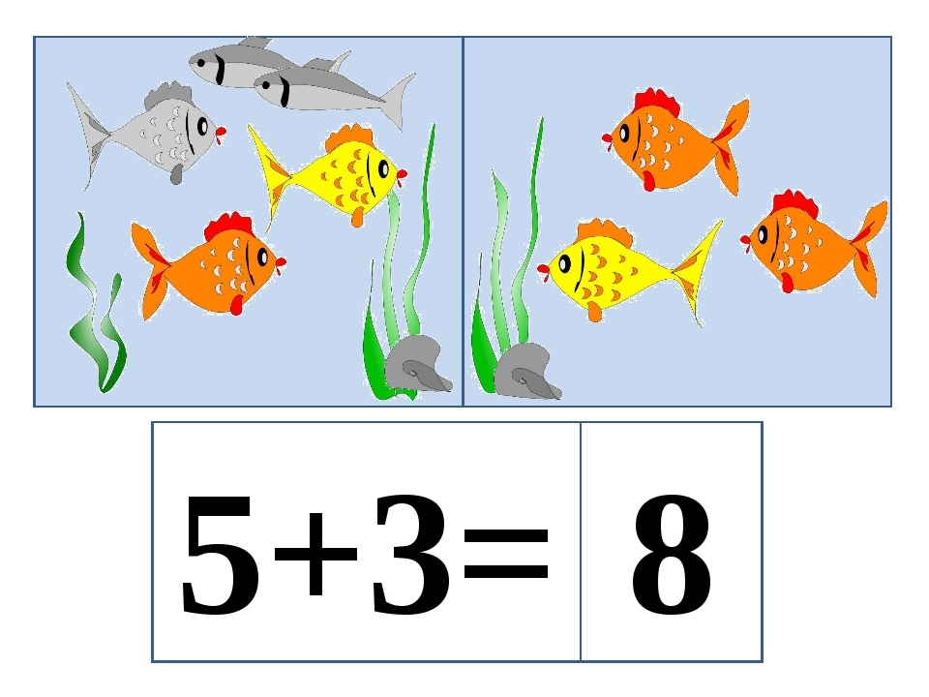
Ребёнок определяет структуру задачи и с помощью какого арифметического действия ее можно решить.
Взрослый предлагает составить решение задачи при помощи счётных палочек (карандашей).
Далее ребёнок повторяет задачу и выкладывает ее решение с помощью цифр и арифметических знаков.
III часть. Графический диктант «Нарисуй отгадку».
Взрослый просит ребенка в тетради в клетку, в верхнем левом углу поставить точку, от которой он будет выполнять задание.
– Отсчитайте четыре клетки вправо от точки и поставьте еще одну точку;
– Отсчитайте две клетки вниз.
– Одну клетку вправо.
– Одну вниз.
– Одну вправо.
– Одну вниз.
– Одну вправо.
– Четыре вниз.
– Четыре влево.
– Одну вверх.
– Одну вправо.
– Две вверх.
– Одну влево.
– Одну вниз.
– Одну влево.
– Одну вверх.
– Одну вправо.
– Две вверх.
– Две влево.
– Одну вверх.
– Две вправо.
– Две вверх.
– Одну вправо.
Взрослый предлагает ребенку придумать или вспомнить загадку к получившемуся рисунку (заяц; см. рисунок 1).
Рисунок 1.
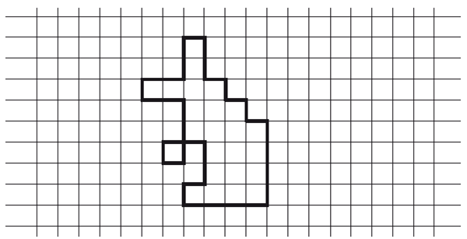
IV часть. Игровое упражнение «Собери шарики».
У ребенка лист бумаги с изображением (Рисунок 2) шариков разной величины (в пределах 20). ребёнок рассматривает шарики и выясняет, чем они отличаются (шарики разные величине).
Взрослый предлагает ребенку обвести шарики карандашом: по 5 шариков в одну группу. Затем спрашивает: «Сколько групп получилось? Сколько шариков в каждой группе? Сосчитайте шарики пятерками. (Пять, десять, пятнадцать, двадцать.) Сколько всего шариков?» (Двадцать шариков.) Раскрась каждую группу шариков своим цветом (4 группы- 4 цвета)

Рисунок 2.

Молодец!
У тебя всё получилось!!!

